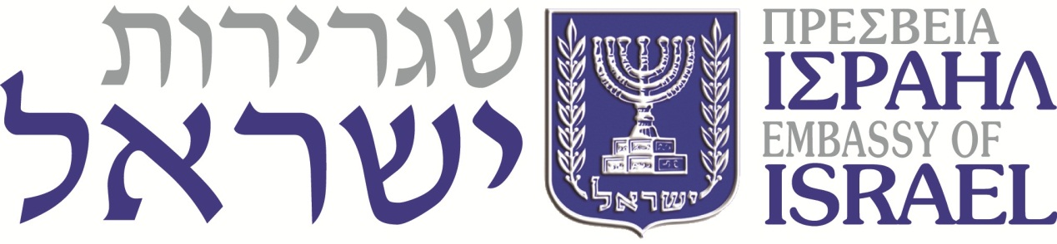

ΓΡΑΦΕΙΟ ΤΥΠΟΥ

Αθήνα, 15.10.2015

Ανακοίνωση Πρεσβείας Ισραήλ σχετικά με δηλώσεις Εκπροσώπων της Ελληνικής Φαρμακευτικής Βιομηχανίας κατά την διάρκεια συζήτησης στο Ελληνικό Κοινοβούλιο

Οι δηλώσεις ορισμένων εκπροσώπων της ελληνικής φαρμακευτικής βιομηχανίας σε συζήτηση στο Ελληνικό Κοινοβούλιο την Τετάρτη (14.10.2015), που απέδωσαν τα μέτρα για τα φάρμακα που περιλαμβάνονται στο πολυνομοσχέδιο υπό συζήτηση σε "Παγκόσμια Ισραηλινή ή Εβραϊκή Συνομωσία", με τον ισχυρισμό ότι "Ισραηλινοί ωφελούνται" απ' αυτά μπορούν μόνο να χαρακτηριστούν ως καθαρές ανοησίες και τίποτε περισσότερο.

Θα ήταν περισσότερο ωφέλιμο εάν η συνεχής προσπάθεια κριτικής και δυσφήμισης μετατρεπόταν σε μια εποικοδομητική επαφή με παγκόσμιες φαρμακευτικές εταιρίες, μεταξύ των οποίων και Ισραηλινές, προς όφελος των Ελλήνων ασθενών και για την περαιτέρω ανάπτυξη του ήδη επιτυχημένου ελληνικού φαρμακευτικού τομέα. Η Πρεσβεία του Ισραήλ θα ήταν πολύ πρόθυμη να βοηθήσει Ελληνικές φαρμακευτικές εταιρείες να έρθουν σε επαφή με σοβαρές Ισραηλινές εταιρείες προκειμένου να δημιουργηθεί ένα ωφέλιμο πεδίο οικονομικής συνεργασίας.

